Nom: newton 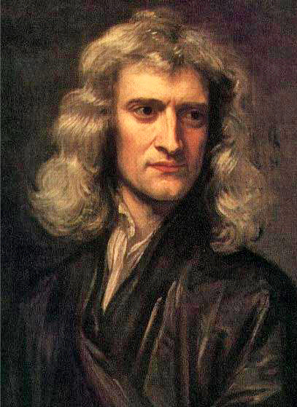

Nom complet: Isaac newton

Période de temps: 1643-1727

Nationalité: anglais

Découverte: théorie de la couleur télescope a mirroir et théorie sur la graviter
Yohan couture

